 |  | ID | D13273
 |  | Versjon | 1.05
 |  | Gyldig fra | 04.05.2023
 |  | Utarbeider | Kristin Meland
 |  | Godkjent | Ida Jørgensen
Transport og infrastruktur |  |  |  | Side 1 av 7
Retningslinjer for forvaltning av fylkeskommunale trafikksikkerhetsmidler

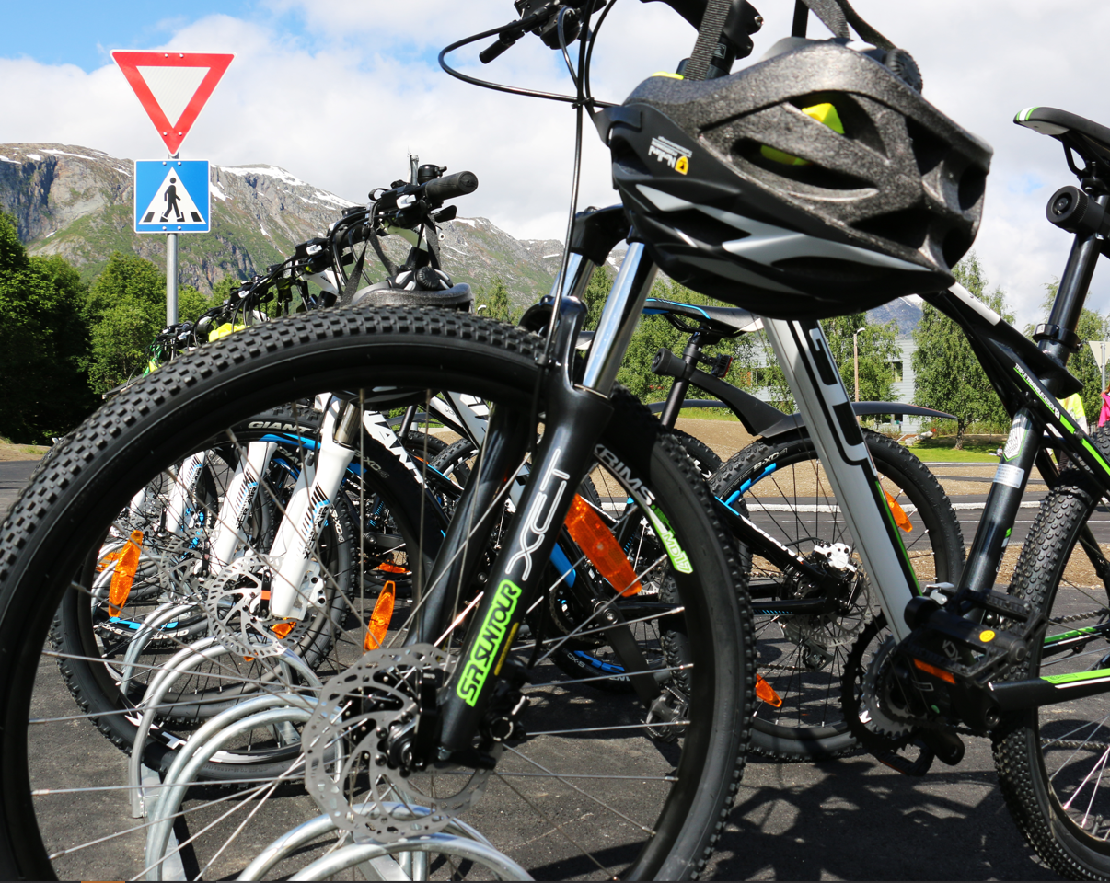

​​

Tilskudd til trafikksikkerhetstiltak 3
Formål 3
Vurderinger ved saksbehandling: 3
Søk tilskudd til fysiske trafikksikkerhetstiltak! 3
Hvem kan søke 3
Prioritert tiltak 3
Frist for å søke 3
Hvor mye kan det søkes på: 3
Frist for ferdigstillelse og sluttrapportering: 4
Hva kan det søkes på 4
Reguleringsplan 4
Byggeplan 4
Byggetiltak 4
Kommunene som søker må: 4
Vedlegg til søknaden: 5
Behandling av søknaden 5
Rapportering 5
Utbetaling av tilskudd 5
Søk tilskudd til forbyggende trafikksikkerhetstiltak! 6
Hvem kan søke 6
Prioriterte målgruppe 6
Frist for å søke 6
Hvor mye kan det søkes på: 6
Rapporteringsfrist 6
Eksempler på hvilke tiltak det kan det søkes om tilskudd for: 6
Øvrige retningslinjer 7
Behandling av søknader 7
Rapportering 7
Utbetaling av tilskudd 7

​

Tilskudd til trafikksikkerhetstiltak

Formål

Nordland fylkes trafikksikkerhetsutvalg (NFTU) forvalter midler til tiltak innenfor trafikksikkerhet i Nordland. Dette er i tråd med politiske føringer og økonomiplanen. Det tas forbehold om årlig bevilgning.

Tilskudd det kan søkes på:
- Fysiske trafikksikkerhetstiltak
- Forebyggende trafikksikkerhetstiltak

Tilskuddet skal fortrinnsvis være søkt om og bevilget før tiltaket starter opp. Avvik fra dette skal avklares med sekretariatet.

Alle søknader og utbetalinger arkiveres i sak- og arkivsystemet til Nordland fylkeskommune. Referater og årsmeldinger gjør rede for hvordan retningslinjene er fulgt opp.

Vurderinger ved saksbehandling:
- Er kravene innfridd?
- Er dette et trafikksikkerhetstiltak, hva vil være effekten av tiltaket?
- Er det realistisk å kunne gjennomføres tiltaket innen frist?
  - Tiltakets totale kostnader? Er det realistisk at dette kan gjennomføres med midler fra NFTU?
- Skal hele eller deler av søknadsbeløpet innvilges?
  - Er dette forankret i Nasjonal tiltaksplan for trafikksikkerhet på vei og/eller Regional transportplan?
- Hvem er målgruppen?
- Har søker pågående prosjekter med NFTU-tilskudd?
- Hvordan har søker fulgt opp ev. tidligere tildelinger?

Søk tilskudd til fysiske trafikksikkerhetstiltak!

Hvem kan søke
Kommuner i Nordland som er godkjent som Trafikksikker kommune.

Prioritert tiltak
Barns skolevei og områder der barn ferdes (myke trafikanter).

Frist for å søke
- For byggeprosjekt må byggeplan være innsendt for godkjenning innen
1. desember, året før søknad om tilskudd
- Søknadsfrist for tilskudd er 1. februar

Hvor mye kan det søkes på:
Det kan maksimalt søkes om 80 % av tiltakets kostnadsoverslag. De resterende 20 % og eventuelle overskridelser må dekkes av kommunen.

Frist for ferdigstillelse og sluttrapportering:
- Regulering- og byggeplan - 24 måneder etter tildeling
- Byggetiltak - 24 måneder etter tildeling

Hva kan det søkes på
  - Planlegging av trafikksikkerhetstiltak - reguleringsplaner og byggeplaner/prosjekteringsplan
  - Fysiske trafikksikkerhetstiltak langs eksisterende kommunale- eller fylkeskommunale veger
- Hjertesone:
- Kartlegging og utarbeidelse av helhetlig plan
- Fysisk tilrettelegging

Reguleringsplan
Kan søke om inntil 80% av de totale kostnadene, men maksimalt kr. 500 000,-

Byggeplan
Kan søke om inntil 80% av de totale kostnadene, men maksimalt kr. 300 000,-

Byggetiltak
En byggeplan/prosjekteringsplan skal sendes inn for godkjenning året før bygging, frist 1. desember. Kommunene kan søke om inntil 80% av de totale kostnadene, men maksimalt kr. 3 000 000,- Prosjektet kostander totalt må ikke overstige kr. 6 mill.
- Grunneierforhold må være avklart
  - Fremtidig eierforhold, drift og vedlikehold av veglysanlegg langs fylkevegene må være avklart før søknad om bygging innsendes

Fylkesveg: Det tildeles tilskudd eks. mva. Hovedregelen er at kommunen ikke kan fradragsføre moms i sitt regnskap for fysiske trafikksikkerhetstiltak på fylkeskommunale anlegg. Ved ferdigstillelse skal Nordland fylkeskommune overta anlegget i fra kommunen.

Kommunen plikter å
- levere revisorgodkjent regnskap, inkludert alt av bilag
- inngå en avtale som gjelder «overføring av justeringsrett av moms»

Når dette er gjort vil kommunen få utbetalt tilsagnskravet, samt all moms som er overført til NFK gjennom justeringsavtalen.

Kommunal veg: Det tildeles tilskudd eks. mva. Kommunene kan søke momskompensasjon.

Byggetiltak som involverer både fylkesveg og kommunal veg: Det skal gjøres en individuell vurdering om eierforholdet ved avslutning av tiltaket.

Kommunene som søker må:
- Være godkjent som Trafikksikker kommune
    - Tiltak som er forankret i kommunens trafikksikkerhetsplan vil i utgangspunktet prioriteres
- Søke elektronisk på nfk.no
- Ha tydelig tittel på tiltaket
- Kryss av i skjema for hva det søkes om
- Totale kostander og søknadsbeløp skal oppgis
- Kryss av i skjema for type veg
- Ved innsending av flere søknader skal tiltakene prioriteres
- Kontaktinformasjon
- Ha dialog med Nfk underveis i prosjektet. Det skal avtales møte for
midtveisrapportering
- Avklare eventuelle avvik fra søknad med Nfk
- Overholde frister

Vedlegg til søknaden:
  - Bekreftelse på egenandel og dekning av eventuelle overskridelser fra kommunen
- Budsjett
- Prosjektbeskrivelse av formålet og en beskrivelse av målgruppen
- For byggetiltak:
- Reguleringsplan
- Byggeplan
- Bekreftelse på grunneierforhold
    - Avklaring på eierforhold, drift og vedlikehold av veglysanlegg - gjelder søknader tilknyttet fylkesveg

Behandling av søknaden
  - Saksbehandles av fagfolk i Nordland fylkeskommune
  - Forslag til vedtak legges frem til NFTU for behandling. Gjøres i første møte etter søknadsfrist
  - Det utbetales ikke forskudd
  - Alle søkere får tilbakemelding om tilsagn eller avslag. Avslag skal begrunnes og forvaltningslovens regler om klagerett skal opplyses om
  - Sekretariatet har ansvar for å ha oversikt over søknadene og å gi tilbakemelding til alle søkere. Ansatte med faglig kompetanse bidrar i behandlingen av søknadene

Rapportering
  - Skal leveres elektronisk innen frist
  - Utgiftene skal dokumenteres med revisorgodkjent regnskap. Gjelder utgifter på kr. 100 000,- eller mer

Utbetaling av tilskudd
- Utbetales i sin helhet etter at tiltaket er gjennomført og alle krav er innfridd

Søk tilskudd til forbyggende trafikksikkerhetstiltak!

- Gjør Nordland til et tryggere sted i trafikken
- Bidra til et tryggere og trafikksikkert Nordland

Tiltaket må være holdningsskapende, kunnskapsbyggende og påvirke til god adferd i trafikken.

Hvem kan søke
Alle kan søke (for eksempel skoler, barnehager, FAU, lag, foreninger, private)

Prioriterte målgruppe
- Barn og unge
- Eldre
- Risikogrupper
- Voksne rollemodeller
- Trafikanter med annen trafikkforståelse og kultur

Frist for å søke
- 1. februar
- 1. september

Hvor mye kan det søkes på:
Det kan søkes om 100% av kostnadene. Hver søknad behandles særskilt og det blir vurdert om hele søkesummen tildeles eller ikke.

Rapporteringsfrist
Hvert tiltak vurderes, og det kan gis inntil 12 mnd. for gjennomføring av tiltaket.

Eksempler på hvilke tiltak det kan det søkes om tilskudd for:
- Temadag – trafikksikkerhetsseminarer
- Reflekskampanjer
- Opplæring i bruk av refleks
- Øve på trafikkregler for barn
- Informasjonsmøter – ansatte, foreldre, senior
- Sykkelopplæring, se til sykkeldyktig.no
- Transportutgifter for å reise til sykkelgårdene
- Utvikling av egen reisepolicy (lag og foreninger)
- Opplæring om sikring av barn i bil
- Hjertesonearbeid
  - Tiltak med søkelys på trafikksikker skolevei, for eksempel implementering av Hjertesone
- Videreutdanning for lærere som skal undervise i valgfag trafikk
- Andre relevante trafikksikkerhetstiltak

På www.tryggtrafikk.no/ finnes informasjon om sikring av barn i bil, sykkelopplæring, refleks osv. som kan brukes til opplæring. Det finnes også forslag til undervisningsopplegg tilpasset ulike grupper.

Øvrige retningslinjer
- Forebyggende trafikksikkerhetstiltak skal være kunnskapsbyggende
  - Tiltaket må være spesifikt tilknyttet trafikksikkerhet og opplæring. Dette er et krav når det søkes om tilskudd for å skaffe materiell eller utgifter til et arrangement
  - Tiltak som er forankret i Nasjonal tiltaksplan for trafikksikkerhet på vei og Regional tiltaksplan for Nordland vil prioriteres
- Det gis ikke tilskudd til ordinære driftsutgifter som husleie, lønn, strøm etc.
  - Midlene kan ikke brukes til fysiske tiltak som gang- og sykkelveger, droppsoner, gatebelysning etc.

Behandling av søknader
  - Det må legges ved en prosjektbeskrivelse om tiltak og målgruppe. Beskriv hva dere ønsker å oppnå med trafikksikkerhetstiltaket
  - Det skal legges ved kostnadsoverslag/budsjett
  - Søknadene saksbehandles av sekretariat NFTU og Trygg Trafikk
  - Vedtas av NFTU i første møte etter søknadsfrist
  - Alle søkere får tilbakemelding. Avslag skal begrunnes og forvaltningslovens regler om klagerett skal opplyses om

Rapportering
  - Skal leveres elektronisk innen frist
  - Frist for gjennomføring må overholdes for å unngå at tilskuddet tilbaketrekkes
  - Alle utgifter skal dokumenteres og bilagene skal vedlegges
  - Tilskudd fra kr. 100 000,- skal godkjennes av regnskapsfører eller være godkjent av revisor

Utbetaling av tilskudd
- Utbetales i sin helhet etter at tiltaket er gjennomført

Interne referanser
D13274 | Reglement Nordland fylkes trafikksikkerhetsutvalg (NFTU)

Eksterne referanser

